

**Conceptes de Sistemes d’Informació a les Organitzacions**

**2023/2024 Quadrimestre de Primavera**

**Facultat d'Informàtica de Barcelona**

Soukaïna Mahboub Mehboub

Xinxiang Zhou

Marc Pàmies Zafra

Muhammed Haris Imtiaz

Andreu Martín Ferrer

**Índex**

**1. Planificació de la llista de propostes 3**

**2. Resum executiu global 6**

**3. Pla executiu global (més detallat) 7**

3.1. Introducció 7

3.2. Perfil de AutocarGPT i la nostre visió general 7

3.3. Explorant les oportunitats de Mercat 8

3.4. La Nostra Promesa: La Proposta de Valor 8

3.5. Objectius Clau: La Ruta cap a l'Èxit 9

3.6. Estratègia i Execució: El Camí Endavant 10

3.7. Perspectiva Financiera: Números que Parlen 11

3.8. Coneix el Nostre Equip 11

3.9. Conclusió: Perquè Nosaltres? 11

**4. Competència Transversal G4.3 12**

**5. Entrega Final 13**

# **Planificació de la llista de propostes**

En aquesta secció veurem la planificació de la llista de propostes definida en el primer apartat del TO BE.

**Primer Trimestre (Gener - Març 2025):**

1. Disseny de la interfície d'usuari (UI) per a la pantalla de registre i inici de sessió.
2. Implementació del sistema d'autenticació i registre d'usuaris.
3. Definir les funcionalitats dels administradors, usuaris i conductors.
4. Desenvolupament de la base de dades per a gestionar usuaris, conductors, autobusos, rutes i reserves.
5. Dissenyar el procés de reserva de bitllets.
6. Crear el sistema per generar bitllets digitals amb informació rellevant.
7. Buscar proveïdors de pagament per via online i seleccionar la que millor per nosaltres.
8. Buscar conductos i autobusos.

**Segon Trimestre (Abril - Juny 2025):**

1. Disseny de la UI per a la pantalla de cerca de rutes i llistat de resultats.
2. Disseny de la UI per a la pantalla de reserva de bitllets i selecció de seients.
3. Desenvolupament de la funcionalitat de cerca de rutes.
4. Implementació del sistema de filtratge de resultats.
5. Disseny i implementació del sistema de seguiment en temps real dels autobusos.
6. Dissenyar l'enquesta de retroalimentació per als usuaris després dels seus viatges.
7. Integració amb un servei de mapes per mostrar rutes i parades.
8. Disseny i desenvolupament del sistema de gestió de sol·licituds de noves rutes.

**Tercer Trimestre (Juliol - Setembre 2025):**

1. Disseny de la UI per als administradors de l'aplicació (per gestionar les dades de passatger i conductor, aprovar una nova ruta, etc.).
2. Disseny de la UI per a la pantalla de seguiment de trajectes.
3. Implementació del pagament en línia amb un proveïdor extern segur.
4. Establir i realitzar les proves pilot per al procés de selecció dels conductors i contractar aquells que han aprovat les proves.
5. Implementació del sistema de notificacions per a usuaris.
6. Implementació del sistema de feedback per a usuaris.
7. Implementar la visualització de valoracions d’una ruta fetes per passatger.
8. Treballar en la compatibilitat multiplataforma i multi-dispositiu.

**Quart Trimestre (Octubre - Desembre 2025):**

1. Test complet de l'aplicació en totes les plataformes (Android, iOS, web).
2. Llançament oficial de la funcionalitat completa de l'aplicació.
3. Monitoritzar i ajustar el sistema de gestió de sol·licituds de noves rutes segons sigui necessari.
4. Realitzar millores al sistema de pagament segur segons la retroalimentació inicial dels usuaris.
5. Implementar qualsevol millora necessària al sistema de seguiment en temps real dels autobusos.
6. Refinar el sistema de notificacions segons la retroalimentació dels usuaris.
7. Analitzar els resultats de l'enquesta de retroalimentació i realitzar ajustos en conseqüència.
8. Continuar oferint suport per a la compatibilitat multiplataforma i multi-dispositiu, i solucionar qualsevol problema que sorgeixi.

Link para generar gantt: <https://www.onlinegantt.com/#/gantt>

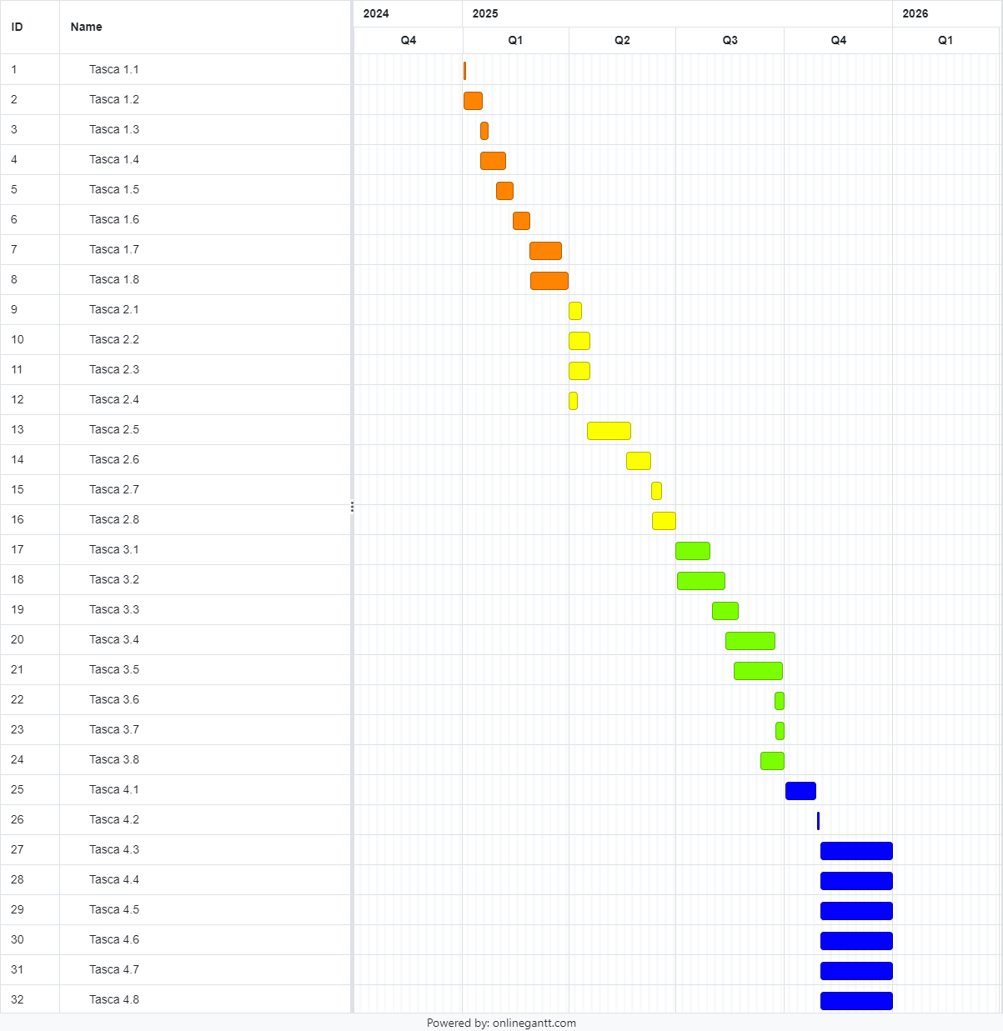

# **Resum executiu global**

**Problemática:** Barcelona, el transport públic s'enfronta a reptes a causa de l'alta densitat poblacional i les restriccions urbanístiques. Això afecta la qualitat de vida i el medi ambient, plantejant un desafiament per a l'administració local en la cerca de solucions innovadores per al creixement urbà.

**Proposta:** AutoCarGPT és una aplicació de transport que optimitza rutes d'autocars per connectar residents de pobles propers a Barcelona amb la ciutat, fomentant un transport eficient i sostenible.

**Estrategia:** AutoCarGPT capitalitza el creixent interès en solucions de transport eficients i respectuoses amb el medi, aprofitant la demanda de mobilitat sostenible i integrant tecnologies d'optimització de rutes. A través de partnerships estratègics amb empreses i administracions locals, promou la salut pública i pot beneficiar-se d'incentius governamentals per a la reducció de l'impacte ambiental i el foment del transport públic.

**Promesa**:

* Eficiència, sostenibilitat i cost-efectivitat mitjançant l'optimització de rutes i horaris per minimitzar temps d'espera i adaptar-se a les necessitats dels usuaris.
* Compromís ambiental reduint emissions i promocionant el transport col·lectiu, amb tarifes competitives i accessibles, facilitant l'accessibilitat al servei.
* Tecnologia innovadora amb aplicació fàcil d'utilitzar i compromís amb la comunitat mitjançant la interacció i adaptació als requisits locals per millorar l'experiència de l'usuari.

**Objectius:** AutoCarGPT prioritza optimització tecnològica, creixement d'usuaris i aliances estratègiques per expandir la cobertura. També promou la sostenibilitat, innovació continua i excel·lència en el servei per millorar l'experiència de l'usuari i garantir qualitat en tots els aspectes del servei.

**Perspectiva Financiera:** La Perspectiva Financiera d'AutoCarGPT és clau per a la seva estabilitat i creixement. Buscarem capital inicial a través de diverses fonts com inversors privats, préstecs bancaris i subvencions governamentals. Mitjançant una quantificació dels ingressos, costos operacionals i altres aspectes financers, establirem una base per a una gestió financera eficaç i creixement sostenible.

**Perquè nosaltres:** Som una solució integral que ofereix tecnologia avançada per millorar l'experiència dels usuaris i reduir l'impacte ambiental amb solucions de baixes emissions, compromesos amb les necessitats locals, prioritzant la satisfacció del client amb operació amb integritat i tarifes justes.

# **Pla executiu global (més detallat)**

En aquest apartat us presentem el nostre plan executiu global sobre el nostre projecte:

## **Introducció**

A Barcelona, una ciutat vibrant i densament poblada, el transport públic esdevé un repte diari per a molts residents. Les restriccions urbanístiques recents, destinades a optimitzar l'espai, han complicat encara més la mobilitat. 

Això, juntament amb l'augment dels preus de lloguer, obliga molts a viure més lluny del centre, augmentant la seva dependència d'un sistema de transport sovint saturat. Aquests factors no només deterioran la qualitat de vida dels ciutadans i el medi ambient, sinó que també presenten un desafiament continu per a l'administració local, que busca solucions innovadores per adaptar-se al creixement constant de la ciutat.

## **Perfil de AutocarGPT i la nostre visió general**

AutoCarGPT és una aplicació de transport que connecta residents de pobles propers a Barcelona amb la ciutat, optimitzant rutes d'autocars per a un transport més eficient i sostenible.

La nostra aplicació agrupa passatgers de manera eficient, redueix punts de recollida en pobles, i maximitza el servei a cada parada, com ara pàrkings en tan sols poc clics.

La nostra visió és reduir vehicles privats, la congestió i emissions, oferint una alternativa còmoda i econòmica. Centrats en la tecnologia i sostenibilitat, aspira a transformar l'accés al transport públic interurbà, millorant la qualitat dels viatges diaris i el respecte per l'entorn.

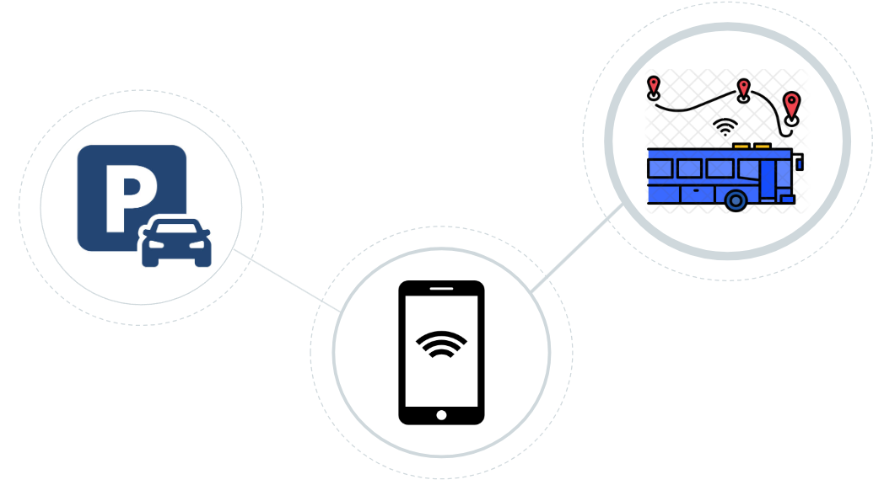

## **Explorant les oportunitats de Mercat**

Les oportunitats permeten a AutoCarGPT captar un segment de mercat creixent interessat en solucions de transport eficients i respectuoses amb el medi.

* **Demanda de Mobilitat Sostenible:** Augment de la consciència ambiental i recerca d'alternatives al transport privat entre els residents de suburbis.
* **Tecnologia d'Optimització de Rutes:** Integració de solucions tecnològiques per a la planificació eficient de rutes i horaris, reduint temps de viatge i costos operacionals.
* **Partnerships Estratègics:** Possibilitats de col·laboració amb empreses i administracions locals per a millorar l'accessibilitat i la visibilitat del servei.
* **Promoció de la Salut Pública:** Oportunitat de posicionar el servei com a opció més segura i saludable comparada amb altres modes de transport més congestionats.
* **Incentius Governamentals:** Exploració de subvencions o beneficis fiscals per empreses que contribueixen a la reducció de l'impacte ambiental i promouen el transport públic.

## **La Nostra Promesa: La Proposta de Valor**

| **Eficiència i Comoditat** | **Sostenibilitat** | **Cost-Efectivitat** |
| --- | --- | --- |
| Optimització de rutes i horaris  per maximitzar l'eficàcia del  transport, minimitzant temps  d'espera i ajustant-se a les  necessitats dels usuaris. | Compromís amb l'ambient  mitjançant la reducció  d'emissions i la promoció del  transport col·lectiu, contribuint  a ciutats més netes i menys  congestionades. | Tarifes competitius i accessibles,  amb opcions com subscripcions  mensuals i descomptes per a  viatgers freqüents, facilitant  l'accessibilitat al servei. |
|
|
|
|
|
|

| **Tecnologia i Innovació** | **Compromís amb la Comunitat** |
| --- | --- |
| Aplicació fàcil d'utilitzar amb  funcions com reserva instantània,  notificacions en temps real i  transaccions segures, millorant  l'experiència d'usuari. | Interacció i adaptació als requisits  locals, assegurant que el servei  reflecteixi i satisfaci les necessitats  específiques de la comunitat. |
|
|
|
|
|
|

## **Objectius Clau: La Ruta cap a l'Èxit**

Tenir objectius fonamentals assegura que AutoCarGPT no només atengui les necessitats dels seus usuaris actuals, sinó que també es posicioni com a líder innovador en solucions de transport interurbà.

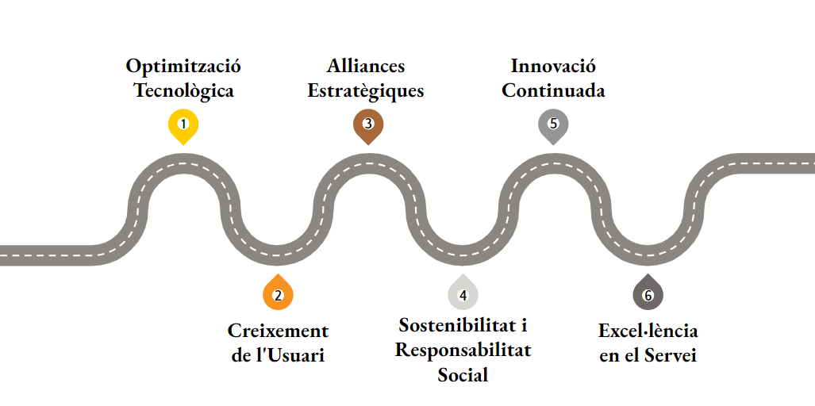

**Explicació de cada objectiu fonamental:**

* O**ptimització Tecnològica:** Implementar sistemes avançats per a l'optimització de rutes i gestió de flotes, garantint la màxima eficiència operacional i satisfacció del client.
* **Creixement de l'Usuari:** Augmentar la base d'usuaris a través de campanyes de màrqueting efectives i ofertes promocionals que atrauen nous clients i retindran els existents.
* **Aliances Estratègiques:** Formar aliances amb entitats governamentals, empreses i altres stakeholders per expandir la cobertura del servei i augmentar l'adopció.
* **Sostenibilitat i Responsabilitat Social:** Reduir l'impacte ambiental i promoure pràctiques de transport sostenibles que contribueixin a la conservació del medi ambient.
* **Innovació Continuada:** Invertir en recerca i desenvolupament per seguir millorant l'aplicació i adaptar-se a les noves tecnologies i canvis en les preferències dels consumidors.
* **Excel·lència en el Servei:** Assegurar que tots els aspectes del servei des de la reserva fins al viatge siguin de la màxima qualitat, millorant contínuament basat en el feedback dels usuaris.

b

## **Estratègia i Execució: El Camí Endavant**

Per assegurar el seu èxit a llarg termini, es detallen els elements clau del camí endavant:

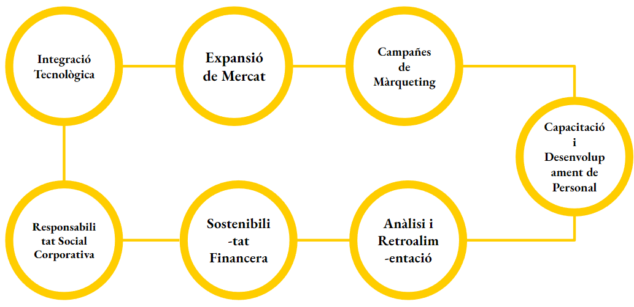

**Explicació de cada objectiu a llarg termini a dur la nostre estratègia i execució:**

* **Integració Tecnològica:** Millorar constantment l'aplicació per assegurar una interfície d'usuari intuïtiva i funcionalitats que optimitzin l'experiència dels usuaris, com ara el seguiment en temps real i les opcions de pagament flexibles. Incloure nous mètodes de pagament, que cada dia som més.
* **Expansió de Mercat:** Identificar i penetrar nous mercats locals i regionals basant-se en l'anàlisi detallada de demanda i l'acceptació del model de servei. Com ara altres comarques.
* **Campanyes de Màrqueting:** Desenvolupar campanyes de màrqueting dirigides que ressaltin els beneficis únics de AutoCarGPT, incloent la sostenibilitat i eficiència, per atraure nous usuaris.
* **Capacitació i Desenvolupament de Personal:** Invertir en la formació del personal per assegurar que tothom està alineat amb la missió de l'empresa i preparat per oferir un servei excepcional.
* **Anàlisi i Retroalimentació:** Utilitzar dades i feedback dels usuaris per millorar contínuament el servei, adaptant-se a les necessitats canviants del mercat i anticipant problemes abans que afectin l'operació.
* **Sostenibilitat Financera:** Assegurar una estructura de costos eficient i explorar diverses fonts d'ingressos, com subvencions governamentals, per garantir la viabilitat a llarg termini del projecte.
* **Responsabilitat Social Corporativa:** Enfocar-se en projectes de responsabilitat social que reforcin la imatge de l'empresa com a compromesa amb el benestar de la comunitat i el medi ambient.

## **Perspectiva Financiera: Números que Parlen**

La Perspectiva Financiera d'AutoCarGPT és fonamental per a la seva estabilitat i creixement. Per aconseguir el capital inicial, buscarem diverses fonts de finançament, com inversors privats, préstecs bancaris i subvencions governamentals. Quantificant els ingressos previstos, costos operacionals i altres aspectes financers, establirem una base per a la gestió financera eficaç i el creixement sostenible de l'empresa.

## **Coneix el Nostre Equip**

A continuació us mostrem l'estructura organitzativa i directiva d'AutoCarGPT. El CEO lidera l'equip directiu, que inclou els CTO, COO, CFO, CMO i altres membres clau.

La presència d'un equip directiu diversificat, amb professionals amb experiència en àrees clau com la tecnologia, les operacions i el màrqueting, ens permetrà integrar de manera efectiva la innovació en tots els aspectes del nostre servei de transport. Això ens ajudarà a desenvolupar i implementar solucions tecnològiques avançades que millorin l'experiència dels nostres usuaris i ens distingeixin en el mercat.

*Estructura organizacional i directiva*

*de AutocarGPT*

## **Conclusió: Perquè Nosaltres?**

Som una combinació que ens transforma de un projecte a una solució integral:

* Sempre a la punta de la tecnologia per optimitzar rutes i millorar l'experiència dels usuaris.
* Reducció de l'impacte ambiental amb solucions de baixes emissions i foment de l'ús compartit de vehicles.
* Compromís amb les necessitats locals, millorant la mobilitat i suportant el desenvolupament econòmic i un futur més verd
* Priorització de la satisfacció del client, escoltant i implementant el seu feedback. Operació amb integritat, amb preus i tarifes justes.

# **Competència Transversal G4.3**

Per a presentar al client el producte final, tindrem en compte diferents aspectes per executar la millor presentació possible.

Primer de tot, per adaptar-nos al públic i els objectius de la presentació, realitzarem una presentació molt breu de 4-5 diapositives, per optimitzar el temps i no carregar al client d’informació. La primera diapositiva de totes és per realitzar una petita introducció de l’empresa i el grup. La segona, i possible tercera, diapositiva/es seria per presentar la idea general del projecte i fer entendre al client quin és el projecte. Seguidament vindria una diapositiva per identificar quan s’executarà el projecte, és a dir, la data de finalització i publicació. Finalment, una última diapositiva per conclusions extretes del projecte i resolució de dubtes del client.

Seguidament, i per tal d’assolir una comunicació àgil i utilitzar els mitjans adequats, utilitzarem una estratègia molt senzilla: Realitzar una presentació powerpoint per tal d’aportar un recurs visual que reforci la comunicació, i alhora preparar aquesta presentació amb un guió clar, sense llenguatge tècnic, i ben estudiat per evitar qualsevol tipus d’error durant la presentació que pugui descontentar al client o generar-li desconfiança.

Amb aquesta estratègia pretenem comunicar-nos de manera clara i eficient de cara al client, adaptant-nos a les seves necessitats, i assolir els objectius de la comunicació.

# **Entrega Final**

El [document següent](https://docs.google.com/document/d/1p33pniaIIrpOvLd3ngEEkKqYPdTsh-xs94bo9scxovU/edit) engloba tot el projecte, amb les activitats 0, 1, 2 i 3.